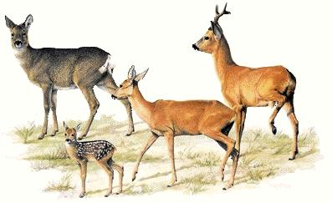
PZ Hrachovište – Višňové Vás
srdečne pozýva na prehliadku
poľovníckych trofejí
v dňoch 16.-17.- 18.júna 2012
program výstavy:
16.6.2012 14.00-14.15 Otvorenie výstavy
14.00-20.00 Prehliadka exponátov výstavy
17.6.2012 10.00-18.00 Prehliadka exponátov výstavy
18.6.2012 08.00-14.00 Prehliadka exponátov výstavy pre Materské a Základné Školy
Miesto konania : Kultúrny dom
v Hrachovišti Počas výstavy sa bude
podávať občerstvenie a vynikajúci guláš z diviny.

